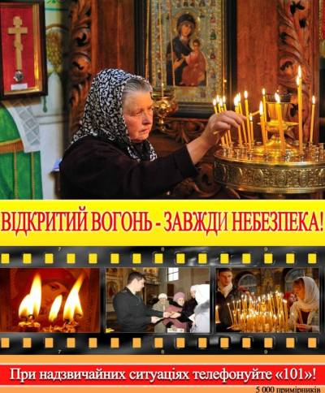

**Подбайте про безпеку під час Великодніх свят!**

***Є багато свят, які люблять зустрічати українці. Але одним з головних є весняне свято – Великдень. На Великодні свята відбуватимуться богослужіння у великій кількості храмів. В ці святкові дні культові заклади відвідає велика кількість людей, серед яких буде багато людей похилого віку а також дітей.***

**Навчально-методичний центр ЦЗ та БЖД Вінницької області застерігає:**

* безпосередньо під час святкувань необхідно не допускати перенаповнення храмів людьми;
* утримувати відкритими та не допускати захаращення запасних евакуаційних виходів;
* дотримуватись протипожежного режиму при здійснені опалення приміщень та використанні відкритого вогню;
* не допускати підключення різного роду саморобних електричних подовжувачів та несправних електроприладів;
* утримувати у справному стані та доступних місцях первинні засоби пожежогасіння- вогнегасники;
* служителям культових споруд слід відпрацювати дії, щодо проведення евакуації громадян із храмів на випадок виникнення надзвичайних подій.

**Також звертаємось до всіх громадян :**

* під час підготовки та проведення святкувань будьте обережними з вогнем;
* перевірте справність пічного опалення, електромережі;
* не допускайте розпалювання багать поблизу будівель та у вітряну погоду;
* не залишайте дітей без нагляду та не дозволяйте їм бавитись з відкритим вогнем та сірниками;
* не забувайте допомогти своїм пристарілим родичам, сусідам у дотриманні зазначених елементарних правил безпеки.

**Бажаємо вам гарних та безпечних свят!**